Учебно-методическая литература по образовательной робототехнике

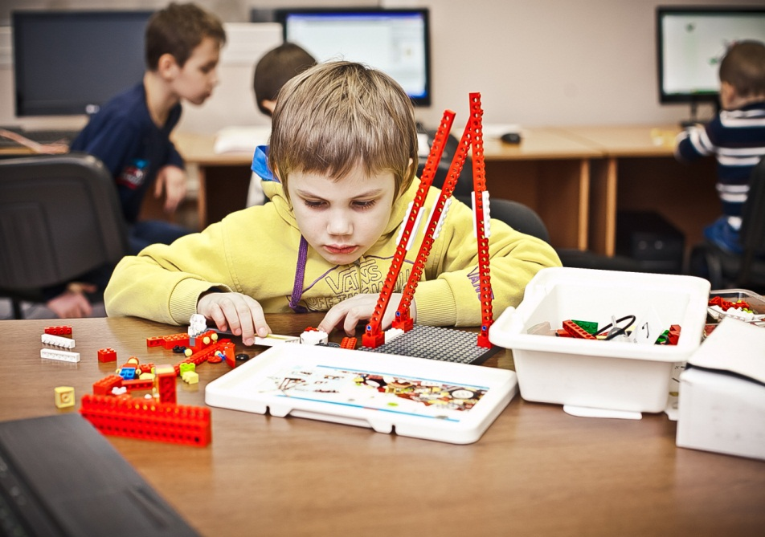
1. Уроки Лего-конструирования в школе: методическое пособие / А. С. Злаказов, Г. А. Горшков, С. Г. Шевалдина; под науч. ред. В. В. Садырина, В. Н. Халамова. — М.: БИНОМ. Лаборатория знаний, 2011. — 120 с.: ил.
Пособие содержит описание методики, позволяющей встроить в учебный процесс технологии конструирования с использованием ИКТ, ознакомить учителей с особенностями и возможностями Лего-конструирования и с вариантами проектирования Лего-моделей для школьников разного возраста. Книга содержит материалы по обеспечению методической поддержки конкурсов для учащихся, нормативному обеспечению подготовки и проведения соревнований по Лего-конструированию.
Электронное приложение к данному пособию находится на сайте «Ассоциация Лего: обучение с увлечением» (http://lego.rkc-74.ru), а также на сайте издательства (http://www.lbz.ru).
Для учителей-предметиков, учителей начальных классов, педагогов дополнительного образования, методистов.
http://lbz.ru/books/264/5043/

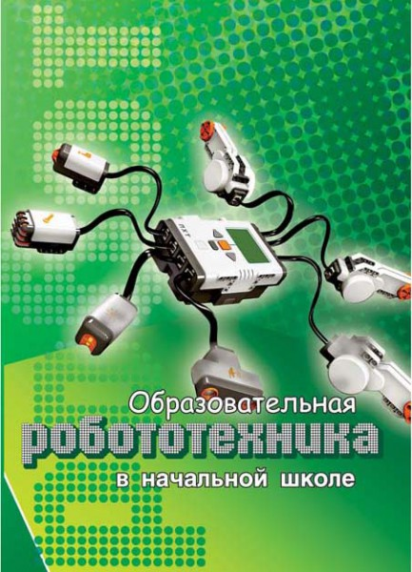
2. Образовательная робототехника в начальной школе: учебно-методическое пособие / Т. Ф. Мирошина, Л. Е. Соловьева, А. Ю. Могилева, Л. П. Перфильева; под рук. В. Н. Халамова.; М-во образования и науки Челябинской обл., ОГУ «Обл. центр информ. и материально-технического обеспечения образовательных учреждений, находящихся на территории Челябинской обл.» (РКЦ) — Челябинск: Взгляд, 2011. — 152 с.: ил.
Настоящее учебно-методическое пособие включает уникальные авторские методики, обобщает опыт внедрения технологий образовательной робототехники в деятельность образовательных учреждений и использования лего-технологий в начальной школе.
Пособие содержит календарно-тематическое, поурочное планирование с использованием лего-технологий в начальной школе. В помощь педагогам представлены презентации, методические разработки для проведения уроков, решения задач и упражнений, тесты, дополнительные задания для осуществления индивидуально-личностного развития школьников.
К пособию прилагается компакт-диск с пакетом презентаций и видеофильмов, помогающих педагогу создать новую коммуникационную среду, стать более успешным, более компетентным, более современным.
http://фгос-игра.рф/2012-07-07-02-11-23/kcatalog/17-d10
http://raor.ru/training/umcor/books/books_4.html
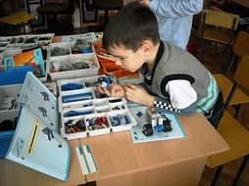
3.Образовательная робототехника во внеурочной учебной деятельности: учебно-методическое пособие / Л. П. Перфильева, Т. В. Трапезникова, Е. Л. Шаульская, Ю. А. Выдрина; под рук. В. Н. Халамова; М-во образования и науки Челябинской обл., ОГУ «Обл. центр информ. и материально-технического обеспечения образовательных учреждений, находящихся на территории Челябинской обл.» (РКЦ). — Челябинск: Взгляд, 2011. — 96 с.: ил.

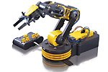
4. Образовательная робототехника на уроках информатики и физике в средней школе: учебно-методическое пособие / Т. Ф. Мирошина, Л. Е. Соловьева, А. Ю. Могилева, Л. П. Перфильева; под рук. В. Н. Халамова; М-во образования и науки Челябинской обл., ОГУ "Обл. центр информ. и материально-технического обеспечения образовательных учреждений, находящихся на территории Челябинской обл." (РКЦ) —Челябинск: Взгляд, 2011. — 160 с.: ил.
Настоящее учебно-методическое пособие включает уникальные авторские методики, обобщает опыт внедрения технологий образовательной робототехники в деятельность образовательных учреждений и использования лего-технологий в средней школе.
Пособие содержит календарно-тематическое, поурочное планирование уроков физики, информатики с использованием лего-технологй в 5-8-х классах. В помощь педагогам представлены презентации, методические разработки для проведения уроков, решения задач и упражнений, тесты, дополнительные задания для осуществления индивидуально-личностного развития школьников.
К пособию прилагается компакт-диск с пакетом презентаций и видеофильмов, помогающих педагогу создать новую коммуникационную среду, стать более успешным, более компетентным, более современным.
http://фгос-игра.рф/2012-07-07-02-11-23/kcatalog/50-d11
http://raor.ru/training/umcor/books/books_5.html

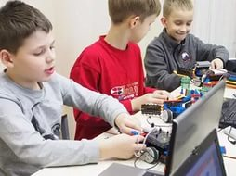
5. Образовательная робототехника в начальной школе: учеб.-метод. пособие / Н. Н. Зайцева, Т. А. Зубова, О.Г. Копытова, С.Ю. Под рук. В.Н. Халамова — В.Н. Халамов (рук.) и др. — Челябинск, 2012. — 192 с.: ил.
Учебно-методическое пособие включает методические материалы по интеграции образовательной робототехники в программы предметов начальной школы в условиях введения ФГОС НОО. В первый раздел входят рекомендации по использованию образовательной робототехники на уроках информатики в 1-4 классах. Методические разработки первого раздела сопровождаются рабочей тетрадью, предназначенной для самостоятельной работы обучающихся 1 класса.
Второй раздел составляют примеры встраивания робототехники в математику, информатику и окружающий мир. Методические рекомендации разработаны на основе апробированных материалов. Содержание материала, изложенного в учебно-методическом пособии, сопровождается календарно-тематическим планом, конспектами занятий, практическими заданиями, иллюстрациями, схемами, таблицами.
Пособие рекомендуется педагогическим работникам, реализующим программы начального общего обрзования в условиях введения ФГОС НОО в образовательном учреждении, методистам, курирующим начальное образование, слушателям курсов повышения квалификации по ИКТ, руководителям образовательных учреждений.
http://фгос-игра.рф/2012-07-07-02-11-23/kcatalog/43-d8
http://raor.ru/training/umcor/books/books_7.html

6. Образовательная робототехника в начальной школе, 1 класс: рабочая тетрадь / В. Н. Халамов, Н. Н. Зайцева.; Обл. центр информ. и материал.-техн. обеспечения ОУ Чел. обл.; Челябинск, 2012. — 36 с.
Рабочая тетрадь предназначения для самостоятельной работы обучающихся 1 класса на уроках информатики с применением образовательной робототехники. В ней содержатся графические элементы (окна, картинки, фигурки) и поля для ввода текста. Рабочая тетрадь является приложением к пособию для учителя «Образовательная робототехника в начальной школе».
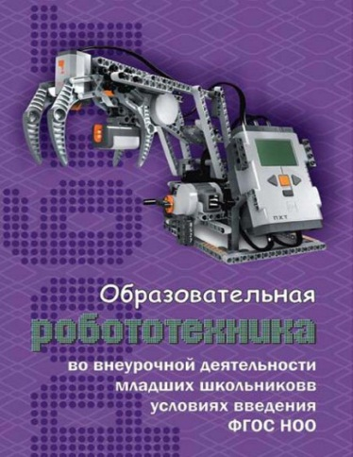
http://фгос-игра.рф/2012-07-07-02-11-23/kcatalog/44-d9
http://raor.ru/training/umcor/books/books_8.html

7. Образовательная робототехника во внеурочной деятельности младших школьников в условиях введения ФГОС НОО: учебно-методическое пособие / [В. Н. Халамов и др.; ред. О. А. Никольская]; М-во образования и науки Челяб. обл., Обл. гос. бюджет. Учреждение «Обл. центр информ. и материал.-техн. обеспечения образоват. учреждений, находящихся на территории Челяб. обл.» — Челябинск: Челябинский Дом печати, 2012. — 208 с.

В пособии рассматриваются вопросы организации внеурочной деятельности младших школьников в условиях введения ФГОС НОО с использованием образовательной робототехники. Пособие содержит апробированные материалы, обобщающие опыт внедрения технологий и использования образовательной робототехники во внеурочной деятельности учебного заведения. Содержание материала, изложенного в учебно-методическом пособии, сопровождается календарно-тематическим планом, конспектами занятий, иллюстрациями, схемами, таблицами.
В комплект входят рабочие тетради для в самостоятельной работы обучаемых, диск с видеоматериалами, презентациями к занятиям и ссылкой на образовательный ресурс, где преподавателям предлагается пройти обучение с использованием дистанционных образовательных технологий по внедрению образовательной робототехники во внеурочную деятельность.
Учебно-методическое пособие рекомендовано педагогическим работникам и специалистам, реализующим программы по внеурочной деятельности в условиях введения ФГОС НОО.
http://фгос-игра.рф/2012-07-07-02-11-23/kcatalog/51-d12
http://raor.ru/training/umcor/books/books_9.html

8. Образовательная робототехника во внеурочной деятельности младших школьников: рабочая тетрадь № 1 / [В.Н. Халамов и др.; ред. О. А. Никольская]; М-во образования и науки Челяб. обл., Обл. гос. бюджет. учреждение «Обл. центр информ. и материал.-техн. обеспечения образоват. учреждений, находящихся на территории Челяб. обл.» — Челябинск: Челябинский Дом печати, 2012. — 52 с.
Рабочая тетрадь предназначения для самостоятельной работы обучающихся осваивающих образовательную робототехнику в рамках внеурочной деятельности младших школьников. В ней содержатся графические элементы (окна, картинки, фигурки) и поля для ввода текста. Рабочая тетрадь является приложением к первой части пособия для учителя «Образовательная робототехника во внеурочной деятельности младших школьников в условиях введения ФГОС НОО».
http://фгос-игра.рф/2012-07-07-02-11-23/kcatalog/47-d13
http://raor.ru/training/umcor/books/books_10.html

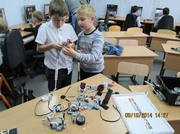
9. Образовательная робототехника во внеурочной деятельности младших школьников: рабочая тетрадь № 2 / [В. Н. Халамов и др.; ред. О. А. Никольская]; М-во образования и науки Челяб. обл., Обл. гос. бюджет. учреждение «Обл. центр информ. и материал.-техн. обеспечения образоват. учреждений, находящихся на территории Челяб. обл.»;. — Челябинск: Челябинский Дом печати, 2012. — 52 с.
Рабочая тетрадь предназначения для самостоятельной работы обучающихся осваивающих образовательную робототехнику в рамках внеурочной деятельности младших школьников. В ней содержатся графические элементы (окна, картинки, фигурки) и поля для ввода текста. Рабочая тетрадь является приложением ко второй части пособия для учителя «Образовательная робототехника во внеурочной деятельности младших школьников в условиях введения ФГОС НОО».
http://фгос-игра.рф/2012-07-07-02-11-23/kcatalog/48-d14
http://raor.ru/training/umcor/books/books_11.html

10. Робототехника для детей и их родителей / Ю. В. Рогов; под ред. В. Н. Халамова — Челябинск, 2012. — 72 с.: ил.
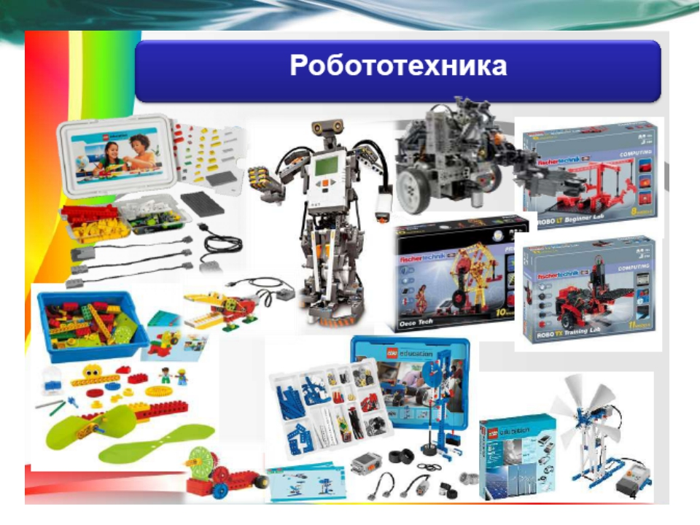
Книга поможет освоить непростое дело конструирования роботов, и это будет очень весело и занимательно. Пригодится книга папам, дедушкам, старшим братьям и даже школьным учителям. Вместе с детьми вы построите удивительные машины. Все, что потребуется, — конструктор лего и немного времени. А самое главное — безграничная фантазия и интерес к технике — у вас уже есть!
Из книги вы узнаете, как человек многие века осваивает новые механизмы, как бездушные машины становятся разумными и оживают, чтобы помочь своим создателям... или просто повеселить их!
Здесь представлены описания разнообразных технических конструкций, которые применяются в реальной жизни, и с помощью лего вы сможете смоделировать их, повторить в уменьшенном масштабе и посмотреть, как они работают.

http://фгос-игра.рф/2012-07-07-02-11-23/kcatalog/49-k8
http://raor.ru/training/umcor/books/books_3.html

11. Fischertechnik – основы образовательной робототехники: учеб.-метод. пособие / В. Н. Халамов, Н. А. Сагритдинова. Обл. центр информ. и мат.-техн. обесп. ОУ Чел. обл. — Челябинск, 2012. — 40 с.

В издании представлены рекомендации по работе с образовательным конструктором Fischertechnik, позволяющие раскрыть преимущества этих конструкторов, приведены основные приемы работы в программной среде ROBO Pro, также включены методические рекомендации по организации и проведению спортивных соревнований робототехнических конструкций.

http://фгос-игра.рф/2012-07-07-02-11-23/kcatalog/46-d4
http://raor.ru/training/umcor/books/books_12.html

12. Программируем микрокомпьютер NXT в LabVIEW / Л. Г. Белиовская, А. Е. Белиовский. — М.: ДМК Пресс, 2012. — 280 с.
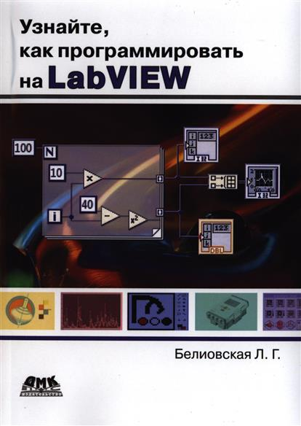
Учебник по программированию микрокомпьютеров NXT на LabVIEW написан специально для школьников. Постижение основ программирования на LabVIEW происходит с использованием микрокомпьютера NXT (входящего в состав LEGO) с датчиками и активными устройствами, из которых собирается робот. Содержание книги поясняется многочисленными рисунками, примерами и упражнениями. Эта книга может быть рекомендована для изучения темы «Алгоритмизация и объектно-ориентированное программирование» учащимися третьей ступени общего образования в старшей школе в рамках федерального базисного учебного плана. Структура книги во многом схожа с тематическим планированием изучения языка программирования в курсе школьного предмета «Информатика». На прилагаемом к книге DVD содержатся среда NI LabVIEW Education Edition и примеры виртуальных приборов.
http://dmkpress.com/catalog/electronics/labview/978-5-94074-594-5/

13. Первый шаг в робототехнику: практикум для 5–6 класcов / Д. Г. Копосов. — М.: БИНОМ. Лаборатория знаний, 2012. — 286 с.: ил., [4] с. цв. вкл.
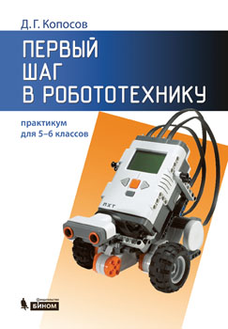
Практикум является частью учебно-методического комплекта для средней школы, в который также входит рабочая тетрадь для 5-6 классов. Цель практикума — дать школьникам современное представление о прикладной науке, занимающейся разработкой автоматизированных технических систем, — робототехнике. Его можно использовать как для занятий в классе, так и для самостоятельной подготовки.
Учебные занятие с использованием данного практикума способствуют развитию конструкторских, инженерных и общенаучных навыков, помогают по-другому посмотреть на вопросы, связанные с изучением естественных наук, информационных технологий и математики, обеспечивают вовлечение учащихся в научно-техническое творчество.
Практикум содержит описание актуальных социальных, научных и технических задач и проблем, решение которых еще предстоит найти будущим поколениям, и позволяет учащимся почувствовать себя исследователями, конструкторами и изобретателями технических устройств.
http://lbz.ru/books/376/5848/

14. Первый шаг в робототехнику: рабочая тетрадь для 5–6 классов / Д. Г. Копосов. — 2-е изд. — М.: БИНОМ. Лаборатория знаний, 2014. — 88 с.: ил.
Рабочая тетрадь является неотъемлемой частью учебно-методического комплекта, в который также входит практикум «Первый шаг в робототехнику», предназначенный для начинающих изучать основы робототехники. Учебные занятия по робототехнике способствуют развитию конструкторских, инженерных и общенаучных навыков, помогают по-другому посмотреть на вопросы, связанные с изучением естественных наук, информационных технологий и математики, обеспечивают вовлечение учащихся в научно-техническое творчество.
Работа с тетрадью позволяет более продуктивно использовать отведенное на информатику и ИКТ время, а также дает ребенку возможность для контроля и осмысления своей деятельности и ее результатов. Тетрадь помогает в выполнении практических, творческих и исследовательских работ.
http://lbz.ru/books/376/5849/
15. Основы лего-конструирования: методические рекомендации / В. А. Калугина, В. А. Тавберидзе, В. А. Воробьева — Курган: ИРОСТ, 2012.
http://irostizdat-45.nnovo.ru/katalog/50-Osnovi_legoikonstruirovaniyai_metodicheskie_rekomendatsii.html

16. Внеурочная деятельность как условие развития технического творчества младших школьников: методические рекомендации / И. В. Фалалеева, В. А. Воробьева — Курган: ИРОСТ, 2012.

http://irostizdat-45.nnovo.ru/katalog/51-Vneurochnaya_deyatelnost_kak_uslovie.html
17. Робототехника для детей и родителей. / Филиппов С. А. — СПб.: Наука, 2013. 319 с.Уже много лет мы читаем в книгах и газетах, слышим по радио и из телевизора, что скоро нас будут окружать умные, добрые и интересные роботы. Однако в реальной жизни роботов все нет и нет. Лишь несколько лет назад знаменитая датская компания Lego сделала роскошный подарок любителям мехатроники, роботов и других кибернетических игр и игрушек: выпустила робототехнический конструктор Lego Mindstorms NXT, который с успехом используется как дома, так и в учебе.
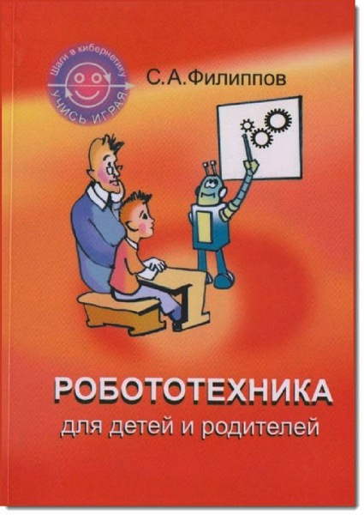
Эта книга одна из первых на русском языке поможет не только самому строить и программировать разнообразных роботов из Lego, но и научить этому других школьников, студентов. В ней рассматриваются основы конструирования, программирования на языках NXT-G, Robolab и RobotC, а также элементы теории автоматического управления.
В третьем издании добавлены описания усовершенствованых конструкций роботов, а также рассмотрены новые задачи: прохождение лабиринта, роботы-манипуляторы, инверсная линия и др. По-прежнему большое внимание уделено алгоритмам управления: от П- и ПД-регулятора для движения по линии до ПИД-регулятора для балансирующего робота-сигвея.
Предназначена для преподавателей кружков робототехники школ и вузов, для широкого круга читателей.
http://фгос-игра.рф/2012-07-07-02-11-23/kcatalog/166-d15

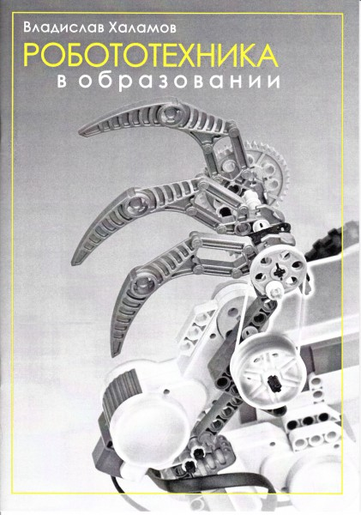
18. Робототехника в образовании / В. Н. Халамов. — Всерос. уч.-метод. центр образоват. робототехники. — 2013. — 24 с.
В данном пособии раскрывается роль робототехники как учебного предмета в формировании современной системы подготовки инженерно-технических кадров, интегрированной в образовательный процесс. Подробно и доступно описывается преемственность развития технологических знаний, навыков и личностных качеств учащихся в соответствии с требованиями государственного образовательного стандарта. Для удобства восприятия эта связь показывается на примере одной и той же модели робота, которая модифицируется и технически усложняется в зависимости от ступени образования – от дошкольного до профессионального.
Адресовано учителям школ и НПО, воспитателям дошкольных учреждений, педагогам дополнительного образования, а также управленческому персоналу в сфере образования.
http://фгос-игра.рф/2012-07-07-02-11-23/kcatalog/165-d1
http://raor.ru/training/umcor/books/books_15.html

19. Конструирование в дошкольном образовании в условиях введения ФГОС: пособие для педагогов / М. С. Ишмакова; Всерос. уч.-метод. центр образоват. робототехники. — М.: Изд.-полиграф. центр «Маска», 2013. — 100 с.
Данное пособие показывает возможности организации образовательной деятельности в детском саду с использованием конструкторов Lego, начиная с раннего возраста. Приводятся конспекты отдельных занятий с использованием игровой конструкторской деятельности и общие методические рекомендации по ее организации с учетом возрастных особенностей воспитанников, а также перспективное тематическое планирование для каждой возрастной группы.
Пособие включает в себя схемы сборки описываемых моделей из конструкторов Legо, пояснения к ним, иллюстрации тематических комплектов по отдельным темам. Предназначено педагогам и методистам дошкольных образовательных учреждений, учреждений дополнительного образования, а также заинтересованным родителям.
http://фгос-игра.рф/2012-07-07-02-11-23/kcatalog/42-d3
http://raor.ru/training/umcor/books/books_20.html

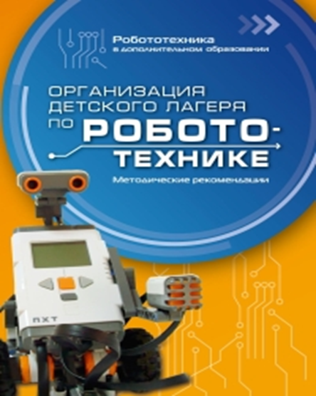
20. Организация детского лагеря по робототехнике: методические рекомендации / А. В. Литвин. — Всерос. уч.-метод. центр образоват. робототехники. — М.: Изд.-полиграф. центр «Маска», 2013. — 72 с.
Данное пособие содержит методические рекомендации по организации летнего профильного лагеря для детей по направлению «образовательная робототехника». Программа работы лагеря разработана таким образом, что позволяет проводить занятия с детьми разного возраста и уровня подготовки на базе программируемых конструкторов WeDo, RCX, NXT. Пособие подробно описывает содержание всех модулей программы: оздоровительного, развивающего и обучающего. Приводится распорядок работы лагеря, тематическое планирование занятий по робототехнике, конспекты занятий и методические рекомендации к ним. Также пособие окажет существенную помощь в работе организаторов летнего робототехнического лагеря, методистов и педагогов дополнительного образования.
http://фгос-игра.рф/2012-07-07-02-11-23/kcatalog/45-d7
http://raor.ru/training/umcor/books/books_21.html

21. Учебное пособие «Основы робототехники» 5–6 класс / Д. А. Каширин, Н. Д. Федорова, К.; под ред. Н. А. Криволаповой. — Курган: ИРОСТ, 2013. — 260 с.
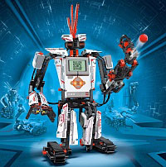
http://irostizdat-45.nnovo.ru/katalog/129-Komplekt_iOsnovi_robototehnikii_5i6.html
22. Рабочая тетрадь «Основы робототехники» 5–6 класс / Д. А. Каширин, Н. Д. Федорова, К.; под ред. Н. А. Криволаповой. — Курган: ИРОСТ, 2013. — 108 с.
23. Курс «Робототехника»: методические рекомендации для учителя / Д. А. Каширин, Н. Д. Федорова, М. В. Ключникова; под ред. Н. А. Криволаповой. — Курган: ИРОСТ, 2013. — 80 с. + CD-диск.

24. Курс «Робототехника». Внеурочная деятельность в условиях внедрения федерального государственного образовательного стандарта основного общего образования / Д. А. Каширин. — Курган: ИРОСТ, 2013.
http://irostizdat-45.nnovo.ru/katalog/101-Kurs_iRobototehnikai.html

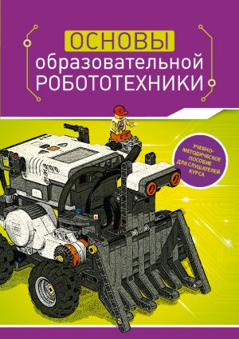
25. Основы образовательной робототехники: уч.-метод. пособие для слушателей курса / Колотова И. О., Мякушко А. А., Сичинская Н. М., Смирнова Ю. В. — М.: Издательство «Перо», 2014. — 80 с.: илл.
Данное пособие входит в комплект учебно-методических материалов в помощь слушателям курсов по программе «Основы образовательной робототехники». Материал пособия поможет получить основные знания по организации занятий с применением базовых наборов Lego Mindstorms NXT.
Руководство содержит описание принципов конструирования моделей роботов, примеров их программирования в наиболее распространенных графических средах Robolab, NXT-G, а также заданий для самостоятельной и групповой проверки знаний.
Кроме того, пособие будет полезно педагогам общего и дополнительного образования для самостоятельного освоения работы с конструкторами Lego Mindstorms NXT и дальнейшего применения образовательной робототехники в педагогической деятельности.
http://фгос-игра.рф/2012-07-07-02-11-23/kcatalog/72-d2

26. Образовательная робототехника на уроках информатики и ИКТ. 5 класс: уч.-метод. пособие для слушателей курса / Яковлева З. В. — М.: Издательство «Перо», 2014. — 48 с.: илл.
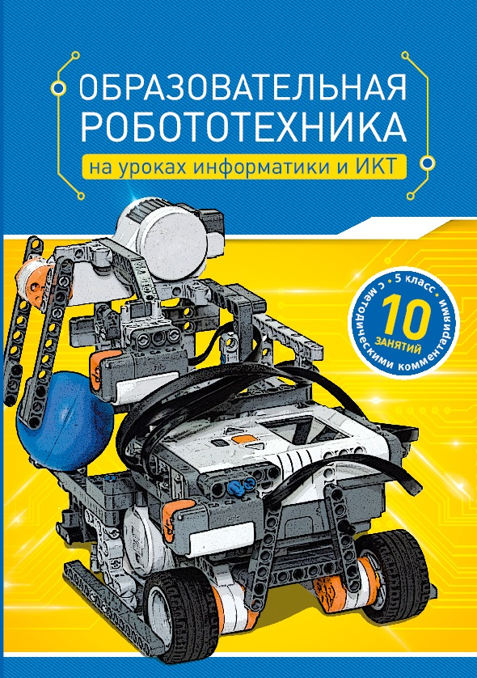
Пособие предназначено в помощь учителям информатики младших классов среднего звена (5-6 класс) общеобразовательных школ. Наглядно показывает возможность интегрирования образовательной робототехники в учебную программу. Календарно-тематическое планирование предполагает знакомство на уроках информатики с лего-роботами, программным обеспечением NXT-G и Mindstorms. Также приводятся фрагменты конспектов уроков с применением конструктора Lego NXT 9797 и технологические карты уроков.
http://raor.ru/training/umcor/books/books_17.html

27. Образовательная робототехника на уроках информатики и ИКТ. 6 класс / С. Г. Шевалдина.
Данное методическое пособие представляет собой рабочую программу по курсу информатики и ИКТ (6 класс) с элементами образовательной робототехники. Программа реализовывается на базе учебника Л.Л. Босовой «Информатика» для 6 класса. Приводится содержание курса с подробным описанием блока «Элементы алгоритмизации». В ходе занятий предполагается создание собственной модели робота из конструктора ПервоРобот NXT, знакомство с программированием в среде Robolab 2.9. Приводятся конспекты уроков с иллюстрациями, примерами заданий и контрольными тестами.
Адресована учителям информатики, желающим внедрить в свою работу новые образовательные технологии.
http://raor.ru/training/umcor/books/books_18.html

28. Овсяницкая, Л.Ю. Курс программирования робота Lego Mindstorms EV3 в среде EV3: основные подходы, практические примеры, секреты мастерства / Д. Н. Овсяницкий, А. Д. Овсяницкий. — Челябинск: ИП Мякотин И. В., 2014. — 204 с.
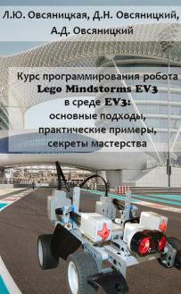
Книга посвящена программированию робота Lego Mindstorms EV3, который был представлен компанией LEGO в 2013 году. Работа является результатом многолетнего опыта авторов как непосредственного участия в региональных, всероссийских и международных состязаниях по робототехнике, так и педагогической деятельности, направленной на подготовку учителей, преподавателей и тренеров по данной тематике.
Книга будет полезна педагогам начального, среднего, высшего и дополнительного образования, учащимся, студентам и всем, интересующимся вопросами робототехники.
http://ev3book.ucoz.net/

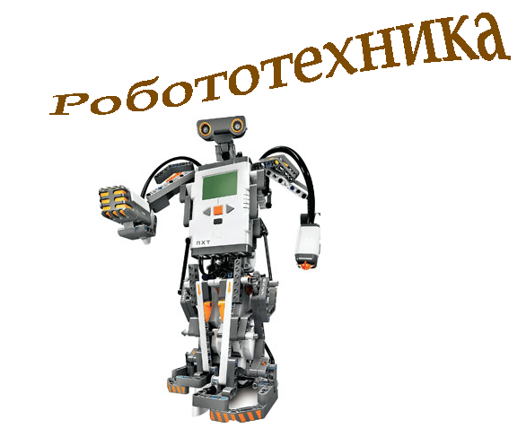
Учебно –методическая литература по образовательной робототехнике

Рекомендательный список
для педагогов общего и дополнительного образования

